三角函数计算器设计说明

一、设计概述

本设计旨在创建一个三角函数计算器，其核心功能是将用户输入的角度值转换为弧度值，并通过泰勒级数趋近法计算对应的三角函数值。设计目标是确保计算结果的精度达到10-8。

二、核心设计部分说明

1. 输入模块

用户通过输入模块输入角度值。输入模块负责接收用户输入，并进行必要的格式检查和范围验证，确保输入的有效性。

1. 角度到弧度转换模块

由于三角函数通常在弧度制下进行计算，因此需要将用户输入的角度值转换为弧度值。转换公式为：弧度 = 角度 * (π / 180)。此模块负责执行这一转换操作。

1. 三角函数计算器模块

本模块是设计的核心部分，负责计算三角函数的值。计算器采用泰勒级数趋近法进行计算。泰勒级数是一种无穷级数，可以用来逼近许多函数。对于不同的三角函数（如正弦、余弦、正切等），需要使用不同的泰勒级数公式。

以正弦函数为例，其泰勒级数展开式为



计算器模块将使用上述公式（或对应的其他三角函数的泰勒级数公式）进行迭代计算，直到达到预定的精度要求（10-8）。

1. 输出模块

计算完成后，结果将通过输出模块展示给用户。输出模块负责将计算结果格式化为易于理解的形式，并显示在界面上。

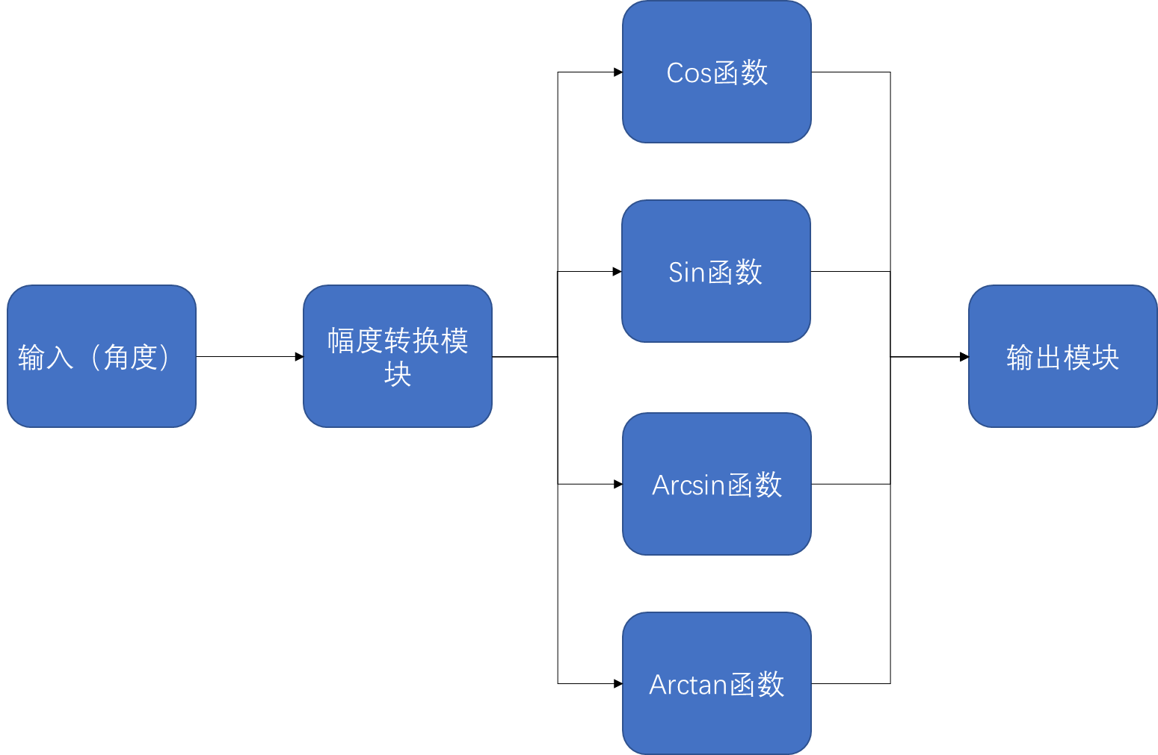图1 三角函数计算器流程图

一、测试概述

测试部分的主要目的是验证三角函数计算器的计算结果与内置函数库（如标准数学库）的计算结果之间的精度是否保持一致。为了确保测试的有效性和准确性，我们定义了一个误差函数来量化两者之间的差异，并设定了一个误差阈值。当误差结果不超过这个阈值时，我们认为该结果是可信的。

二、测试方法

1. 选择测试点

为了全面评估计算器的性能，我们将选择一系列测试点，包括正数、负数、小数、整数以及特殊值（如π/2, π/4等）。这些测试点将覆盖不同的情况，以确保测试的全面性。

1. 比较计算结果

对于每个测试点，我们将分别使用三角函数计算器和内置函数库进行计算，并比较两者的结果。比较时，我们将计算两者之间的差值，并将其作为误差值。

1. 定义误差函数

误差函数用于量化计算器结果与内置函数库结果之间的差异。误差函数可以简单定义为两者差值的绝对值，即：

误差 = |计算器结果 - 内置函数库结果|

1. 设定误差阈值

根据设计要求，我们设定误差阈值为10-7。这意味着只要误差值不超过这个阈值，我们就认为计算器的结果是可信的

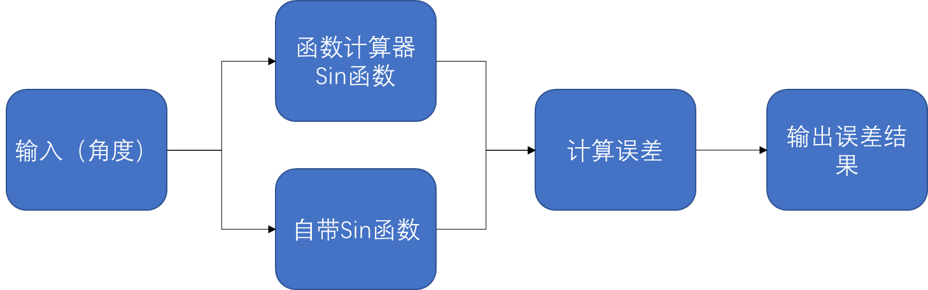图2 测试流程图